B&R a accueilli 350 invités du monde des affaires de Frauenfeld et des autorités.
Journée de l'économie de Frauenfeld
Pour la septième fois, l'Association industrielle et commerciale de Frauenfeld, l'Association professionnelle de la région de Frauenfeld et la ville de Frauenfeld ont organisé la journée économique de Frauenfeld.
Sous la devise "Etre mobile", le futurologue George T. Roos a appelé ce matin à la mobilité à l'avenir également dans la mairie de Frauenfeld. Dans diverses histoires, il a emmené plus de 250 personnes avec lui dans un voyage vers l'avenir. George T. Roos a su esquisser les perspectives d'avenir d'une part avec des prévisions et des faits et d'autre part avec des exemples. La conférence a certainement laissé l'un ou l'autre invité avec un sentiment quelque peu mal à l'aise, en pensant à ce qui pourrait être arrivé d'ici 2038.
L'innovation au service de l'avenir
Environ 350 visiteurs se sont rendus à la Langfeldstrasse 88 (IASA AG) et 90 (B&R AG) à Frauenfeld pour la soirée "Wirtschaft live". Comme nouveauté, la soirée a eu lieu pour la première fois dans deux entreprises. Les sociétés "voisines" B&R; Industrie Automation AG et IASA Instandhaltungstechnik AG ont accueilli l'événement. L'ouverture a été refusée par la Rock-Academy Frauenfeld.
La conférencière principale, Gerriet Danz, a commencé son exposé en utilisant son téléphone pour enfants Fisher Price pour montrer que l'innovation est liée à l'agilité entrepreneuriale. A l'aide d'exemples, il a illustré ce que signifie penser et agir "hors des sentiers battus". Danz a motivé les représentants de l'entreprise à rechercher leurs idées dans d'autres industries également. La 8ème édition aura lieu le 4 septembre 2019.
Pas de numérisation sans automatisation
B&R a pu guider les 350 invités dans les locaux de la Langfeldstrasse 90. Le centre de R&D de B&R AG, d'une superficie de 1 800 m2, qui a été conçu en collaboration avec la société Witzig the Office Company d'après les derniers résultats des études Next Office et réalisé avec des entreprises locales, a été visité.
Next Office est basé sur les avantages du travail par activités (ABW). La créativité naît souvent de la conversation informelle et la création d'un environnement de travail qui permet des échanges spontanés est donc un moyen idéal de favoriser un climat créatif. „Industrie 4.0 leben wir schon seit Jahrzehnten, so Paolo Salvagno Geschäftsführer der B&R Schweiz.
"L'industrie 4.0 est notre vie depuis des décennies, déclare Paolo Salvagno, directeur général de B&R Suisse.
La forte croissance de B&R prouve que cette affirmation est justifiée. B&R poursuit également son expansion en Suisse. Il est prévu de transformer 2.300 m2 supplémentaires sur le site de Frauenfeld et d'agrandir le bureau de Bienne de 257 à 514 m2. Ici aussi, nous mettrons en œuvre la vision d'un monde de bureau moderne qui tient compte des produits innovants et orientés vers l'avenir que B&R fabrique depuis des années.
Plus d'informations sur le jour ouvrable de Frauenfeld sur www.tag-der-frauenfelder-wirtschaft.ch

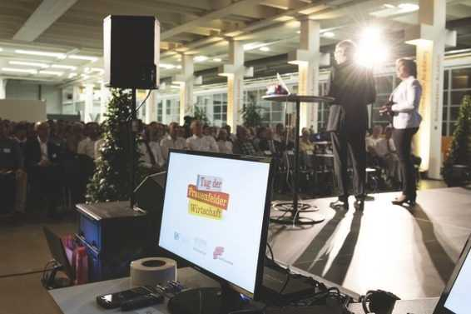
Gerriet Danz, Innovations-Experte aus Köln bewegt zum querdenken. Kirsten Oertle, Foto Prisma

A propos de B&R
B&R est une société d'automatismes innovante dont le siège social est basé en Autriche et qui dispose d'agences partout dans le monde. Le 6 juillet 2017, B&R est devenue une business unit du groupe ABB. Comptant parmi les leaders de l’automatisation industrielle, B&R allie technologies avancées et ingénierie de haut niveau pour fournir à ses clients, dans la quasi-totalité des industries, des solutions complètes pour l’automatisation de machines et de lignes, le contrôle de mouvements, la visualisation et la sécurité intégrée. En s’appuyant sur des standards de communication IoT Industriel comme OPC UA, POWERLINK et openSAFETY, et sur le puissant environnement de développement logiciel Automation Studio, B&R façonne l'avenir de l'ingénierie des automatismes. Forte de son leadership technologique, la société puise sa capacité d'innovation dans sa volonté de simplifier les processus et d'aller au-delà des attentes des clients.
Pour plus d'informations : www.br-automation.com

